12,5xr3,3x0,6 Hohlkehle neutral 1 tiefschwarz

Agrob Buchtal Solar Ceramics

Eigenschaften

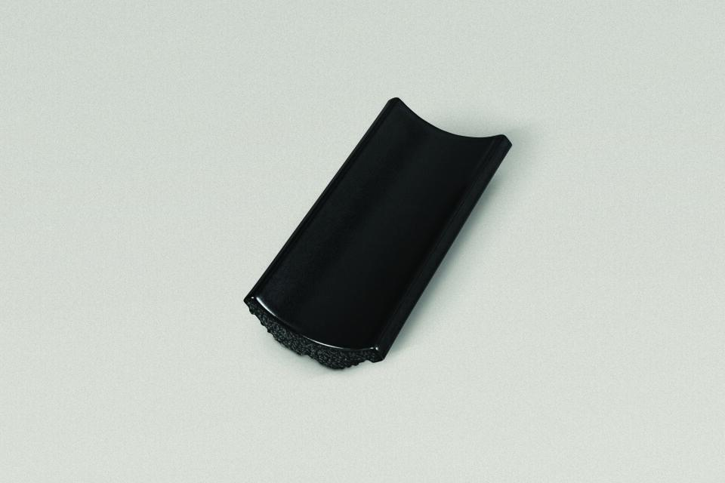

GTIN:

4057249042755

HAN:

5716-17193

Farbton

schwarz

Oberfläche

eben

Produkt

Hohlkehle

Werkstoff

Steinzeug

Breite (mm)

33,00

Dicke (mm)

6,00

Länge (mm)

119,00

Beanspruchungsgruppe (Abriebgruppe)

I

Klassifizierung Keramik

glasiert, DIN EN 14411 Alb